# 概要

オーリンループ大陸やユーラネシア大陸に住んでいた民族。この種はオーリンループ大陸で誕生し、その後各地へ広まった。現実世界のネアンデルタール人と類似性が非常に高い。アース人に混血が多く特にアスガルド人の血にDNAが多く含まれている[1]。

一方、ウィングランドなど東部に住むアース人に混血は少なくこれが東アース語族と西アース語族に分化したこととなにか因果関係があると指摘する科学者もいる。

この種の共通点としては**絶対数が少ない**・**気候変動に弱い**ということが挙げられる。

## Charlie種の移動経路

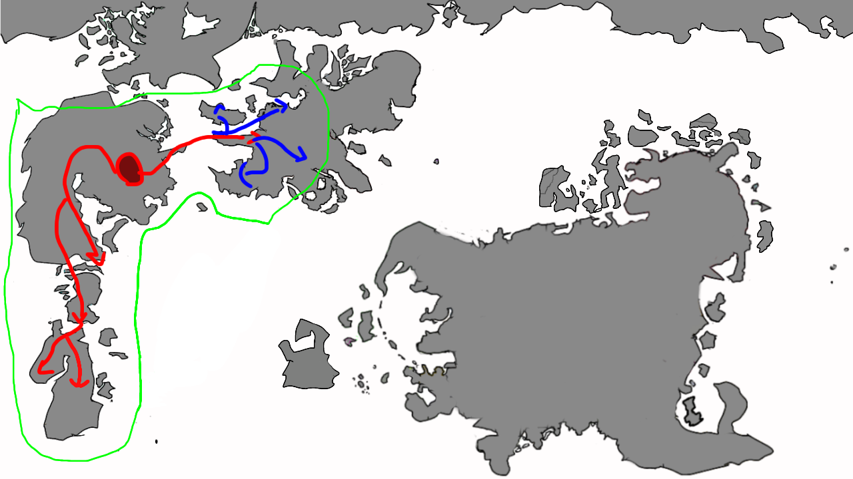

# ユーラネシアン

ユーラネシア大陸に住んでいたCharlie種のことを指し、現在見つかっている種はアクアート地域にいた**南ユーラネシア人**、アスガルドやアームランド地域にいた**北ユーラネシア人**の2つある。

## 南ユーラネシア人

ユーラネシア山脈の南に住んでいた民族。アクアート人の実施した**ジェノサイド・コンプリート**によって制前1500年頃に滅ぼされた。この人種が住んでいた地域に**アクアート民主国**が建国された。

## 北ユーラネシア人

制暦2202年時のアームランドやアスガルド地域に住んでいた民族。アクアート人によって滅ぼされることは無かったが、絶対数が少なく気候変動に耐えきれず絶滅したと思われる。アスガルド人との混血が多く、アスガルド人のDNAの約0.5%が北ユーラネシア人のDNAである。

# ニューアーム人

制暦2202年時のヴィンランド合衆国ニューアーム半島に住んでいたと思われる民族。化石の炭素年代測定法で約4500年前に絶滅したことが分かっている。主に石器を使い高度な思考力があったが絶対数が少なく気候変動に耐えきれず絶滅したと思われる。

# ヴィジャウ人

アレグロに住んでいた民族。オーリンループ大陸からユーラネシア大陸へ移動した際[2]、漂流した一部の民族が到着したものと言われている。他の集団と交わりがないため、独自の文化が生まれたが、第一次世界大戦後のアクアート人によるアレグロ入植により、凄惨な扱いを受けて過労死した。

# コロッセオ人

主にアインシュッツエンゲルやホース大陸など、広い地域に住んでいた民族。ホース大陸のコロッセオ人は火山噴火や地震などによる家屋倒壊[3]により滅亡。アインシュッツエンゲルの人々は度重なる領土争いで数を減らしていって絶滅。そのため、アインシュッツエンゲルは領土争いで使われたと見られる武器[4]や建物[5]が多く出土する。この民族は基本的に火付国の亜弥時代[6]と同じような生活を送っていたことから、何か関係があるのではないかと指摘する学者もいる。

# 翼州人

翼州連合やバードランドなどに住んでいた民族。この地域の冬は寒く、雪も多いため、寒さを凌げる毛皮や建物が多く出土している。この民族の生活を示すようなものはあまり出土してないため詳細は不明。

1. 約0.5%
2. Charlie種大移動という
3. この頃は既に高床式倉庫的な建物に住んでいたと見られる
4. 石槍・弓など
5. 塀・物見櫓など
6. 日本でいう弥生時代